МІНІСТЕРСТВО ОСВІТИ І НАУКИ УКРАЇНИ

ЧОРНОМОРСЬКИЙ НАЦІОНАЛЬНИЙ УНІВЕРСИТЕТ

ІМЕНІ ПЕТРА МОГИЛИ

Кафедра комп’ютерної інженерії

Лабораторная робота №5

Порівняльний аналіз методу кореневого сортування з методом швидкого сортування

З ДИСЦИПЛІНИ

**Алгоритми та методи обчислень**

Виконав:

студент 305 гр. Полівода Д.В.

«___»____________20___ року

Перевірив:

в.о. доцента Гожий О.П.

«___»____________20___року

Миколаїв – 2020

1. Розробити програму сортування:

За кiлькiстю слiв, що не мiстять жодної цифри.

У архіві прикладено ярлики для сортування:

|  |  |  |
| --- | --- | --- |
|  | All | Все сортировки |
| СreateNonSortedFile | Создать файл для сортировки |
| Insertion | Вставками |
| Merge | Об’єднанням |
| Shell | Шелла |
| PyramidCSVMode | Пирамидальная |
| QuickSortCSV | Швидке сортування |
| RadixCSV | Корінне |
| QuickSort+ PyramidCSVMode | Швидке+ Пирамидальная |
| QuickSortCSVMode | Швидке модифіковане |

Програма сортує за кiлькiстю слiв, що не мiстять жодної цифри.

Якщо є приставка Mode то программа сортує за варіантом 6 роботи «За кiлькiстю слiв у реченнi, що починаються з лiтери “а”»

Якщо є приставка CSV значить після сортування буде створено та відкрито не лише txt та csv варіант

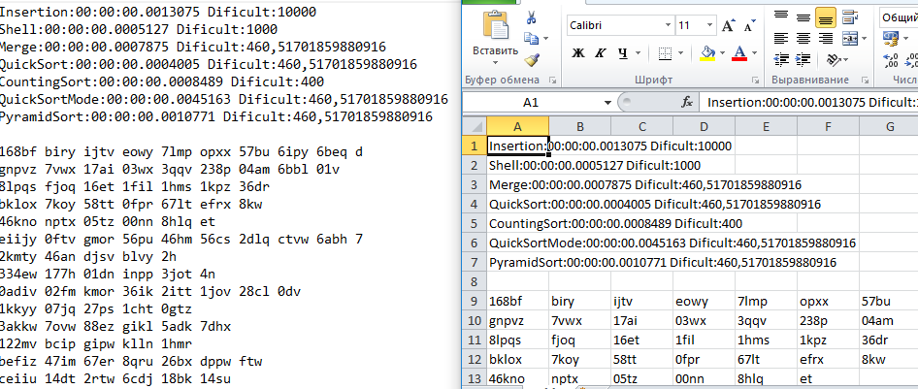

**Висновок:** Я дізнався та порівняв методи сортування види сортування та їх складність.